**ĐẠI HỌC ĐÀ NẴNG**

**TRƯỜNG ĐẠI HỌC SƯ PHẠM**

**KHOA TIN HỌC**

🙣🕮🕮🙡



**BÁO CÁO**

**CÔNG NGHỆ PHẦN MỀM**

**TÊN ĐỀ TÀI**

**XÂY DỰNG WEBSITE MODULE KÊ ĐƠN THUỐC**

**Giảng viên hướng dẫn : TS. Vũ Thị Trà**

**Sinh viên thực hiện : Lê Viết Sơn**

**Trần Minh Thiện**

**Xaiyasith Khamko**

**Keobounthone Khampasong**

**Sysomphone Mettachit**

**Đặng Cao Chí**

**Đà Nẵng 12/2023**

**MỤC LỤC**

**CHƯƠNG 1: CƠ SỞ LÝ THUYẾT 3**

**1.1. Tổng quan về HTML 3**

**1.2. Tổng quan về CSS 3**

**1.3. Tổng quan về PHP 4**

**1.4. Tổng quan về Bootstrap 5**

**1.5. Tổng quan về MySQL 6**

**1.6. Tổng quan về XAMPP 7**

**1.7. Tổng quan về Visual Studio Code 7**

**CHƯƠNG 2****THIẾT KẾ HỆ THỐNG VÀ XÂY DỰNG CHỨC NĂNG GIAO DIỆN 10**

**2.1. Bối cảnh hệ thống 10**

**2.2. Mô tả ngữ cảnh hệ thống 10**

**2.3. Biểu đồ Use case 12**

**2.3.1. Use case Tổng quát 12**

**2.3.2. UC01 – Use Case Thêm bệnh nhân 14**

**2.3.3. UC02 – Use Case Thông tin bệnh nhân 15**

**2.3.4. UC03 – Use Case Thêm thuốc mới 17**

**2.3.5. UC04 – Use Case Thông tin thuốc 18**

**2.3.6. UC05 – Use Case Thông tin đơn thuốc 19**

**2.3.7. UC06 – Use Case Thông tin kê đơn thuốc 21**

**2.3.8. UC08 – Use Case Chỉnh sửa thông tin bệnh nhân 23**

**2.3.9. UC09 – Use Case Xóa bệnh nhân 25**

**2.4. Thiết kế cơ sở dữ liệu 26**

**2.4.1. Mô tả bảng “doctor” 26**

**2.4.2. Mô tả bảng “medicine” 27**

**2.4.3. Mô tả bảng “patient” 27**

**2.4.4. Mô tả bảng “prescription” 28**

**2.4.5. Mô tả bảng “prescriptiondetail” 28**

**2.5. Thiết kế giao diện 28**

**2.5.1. Giao diện trang thêm bệnh nhân 28**

**2.5.2. Giao diện trang thông tin bệnh nhân 29**

**2.5.3. Giao diện trang thêm thuốc mới 29**

**2.5.4. Giao diện trang thông tin thuốc 30**

**2.5.5. Giao diện trang thông tin đơn thuốc 30**

**2.5.6. Giao diện trang thông tin kê đơn thuốc 31**

**CHƯƠNG 3: KẾT LUẬN VÀ HƯỚNG PHÁT TRIỂN 32**

**3.1. Kết luận 32**

**3.2. Hướng phát triển 33**

**TÀI LIỆU THAM KHẢO 34**

**DANH SÁCH HÌNH ẢNH**

*Hình 1. HTML* 3

*Hình 2. CSS* 3

*Hình 3. PHP* 4

*Hình 4. Bootstrap* 5

*Hình 5. MySQL* 6

*Hình 6.XAMPP* 7

*Hình 7. Visual Studio Code* 8

*Hình 8. Bối cảnh hệ thống* 10

*Hình 9. Use case Tổng quát* 12

*Hình 10. Use Case Thêm bệnh nhân* 14

*Hình 11. Use Case Thông tin bệnh nhân* 15

*Hình 12. Use Case Thêm thuốc mới* 17

*Hình 13. Use Case Thông tin thuốc* 18

*Hình 14. Use Case Thông tin đơn thuốc* 19

*Hình 15. Use Case Thông tin kê đơn thuốc* 21

*Hình 16. Use Case Chỉnh sửa thông tin bệnh nhân* 23

*Hình 17. Use Case Xóa bệnh nhân* 25

*Hình 18. Thiết kế cơ sở dữ liệu* 26

*Hình 19. Giao diện trang thêm bệnh nhân* 28

*Hình 20. Giao diện trang thông tin bệnh nhân* 29

*Hình 21. Giao diện trang thêm thuốc mới* 29

*Hình 22. Giao diện trang thông tin thuốc* 30

*Hình 23. Giao diện trang thông tin đơn thuốc* 30

*Hình 24. Giao diện trang thông tin kê đơn thuốc* 31

# **CHƯƠNG 1: CƠ SỞ LÝ THUYẾT**

* 1. **Tổng quan về HTML**

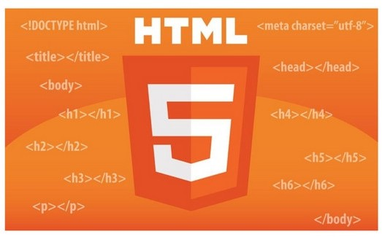 HTML là chữ viết tắt của HyperText Markup Language là một ngôn ngữ đánh dấu siêu văn bản, được sử dụng để tạo và cấu trúc các thành phần trong trang web hoặc ứng dụng.

## *Hình 1. HTML*

HTML không phải là một ngôn ngữ lập trình, mà chỉ là một công cụ để định dạng và hiển thị nội dung. HTML được hình thành bởi các phần tử HTML, được quy định bằng các cặp thẻ và thuộc tính. Các thẻ HTML có thể được phân loại thành hai loại: block-level và inline. Block-level tags tạo ra một khối nội dung riêng biệt, còn inline tags chỉ ảnh hưởng đến một phần của nội dung. HTML có nhiều phiên bản khác nhau, trong đó phiên bản mới nhất là HTML5, có thêm nhiều tính năng và thẻ mới. HTML thường được kết hợp với CSS và JavaScript để tạo ra các trang web động và tương tác. HTML là nền tảng cơ bản cho bất kỳ nhà thiết kế web nào.

* 1. **Tổng quan về CSS**

CSS là viết tắt của Cascading Style Sheets, là một ngôn ngữ đơn giản được thiết kế để định dạng trình bày của các trang web. CSS cho phép bạn áp dụng các kiểu dáng cho các phần tử HTML, như màu sắc, font chữ, khoảng cách, và nhiều thứ khác. Điều quan trọng hơn, CSS cho phép bạn làm điều này một cách độc lập với HTML, tức là bạn có thể thay đổi kiểu dáng của một trang web mà không cần sửa đổi mã HTML của nó. CSS cũng cho phép bạn kiểm soát cách thức các phần tử được hiển thị trên màn hình, trên giấy, trong lời nói, hoặc trên các phương tiện khác.

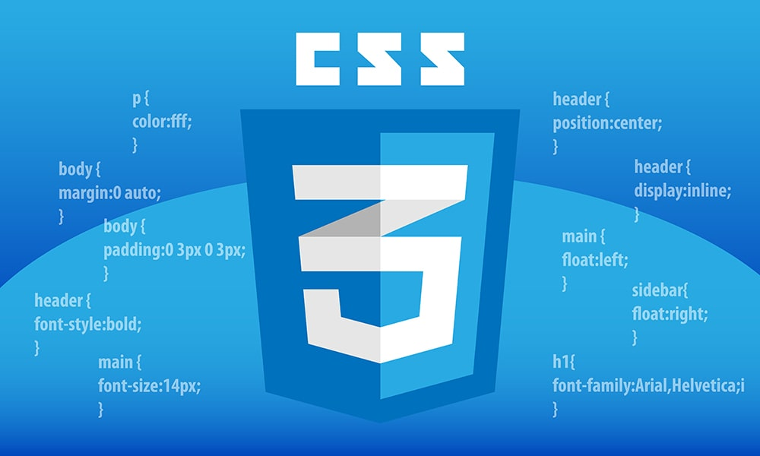

## *Hình 2. CSS*

CSS có nhiều ưu điểm, chẳng hạn như:

- Tiết kiệm thời gian: Bạn có thể viết CSS một lần và sử dụng lại tệp tin CSS đó cho nhiều trang HTML.

- Dễ bảo trì: Để thay đổi kiểu dáng toàn cục, bạn chỉ cần sửa tệp tin CSS, và tất cả các phần tử trong tất cả các trang web sẽ được cập nhật tự động.

- Tối ưu hóa cho công cụ tìm kiếm: CSS được coi là một kỹ thuật viết mã sạch, có nghĩa là các công cụ tìm kiếm sẽ không phải vật lộn để "đọc" nội dung của trang web.

- Kiểu dáng vượt trội hơn HTML: CSS có nhiều thuộc tính hơn HTML, do đó bạn có thể tạo ra một trang web đẹp hơn so với các thuộc tính HTML.

- Duyệt web ngoại tuyến: CSS có thể lưu trữ các ứng dụng web cục bộ với sự trợ giúp của bộ nhớ cache ngoại tuyến. Sử dụng điều này, bạn có thể xem các trang web ngoại tuyến.

## 1.3. Tổng quan về PHP

PHP là một ngôn ngữ lập trình kịch bản phía máy chủ được sử dụng rộng rãi cho phát triển web. PHP là viết tắt của PHP: Hypertext Preprocessor và là một ngôn ngữ mã nguồn mở dễ học và sử dụng. PHP tương thích với hầu hết các máy chủ web và hệ điều hành, tạo ra một ngôn ngữ linh hoạt cho phát triển web.



## *Hình 3. PHP*

Một số đặc điểm của PHP là:

- PHP có thể tạo nội dung trang web động

- PHP có thể tạo, mở, đọc, ghi, xóa và đóng các tệp trên máy chủ

- PHP có thể thu thập dữ liệu từ biểu mẫu

- PHP có thể gửi và nhận cookie

- PHP có thể thêm, xóa, sửa đổi dữ liệu trong cơ sở dữ liệu của bạn

- PHP có thể được sử dụng để kiểm soát quyền truy cập của người dùng

- PHP có thể mã hóa dữ liệu

- PHP có thể xuất ra các định dạng khác nhau ngoài HTML, chẳng hạn như hình ảnh, PDF, XML, XHTML, v.v.

PHP có thể chạy trên nhiều nền tảng khác nhau (Windows, Linux, Unix, Mac OS X, v.v.). PHP tương thích với hầu hết các máy chủ được sử dụng hiện nay (Apache, IIS, v.v.). PHP hỗ trợ nhiều cơ sở dữ liệu khác nhau, chẳng hạn như MySQL, PostgreSQL, Oracle, Sybase, Informix và Microsoft SQL Server. PHP miễn phí. Bạn có thể tải xuống và sử dụng nó từ nguồn chính thức của PHP: www.php.net. PHP dễ học và chạy hiệu quả trên phía máy chủ.

## 1.4. Tổng quan về Bootstrap

Bootstrap là một framework front-end miễn phí và mã nguồn mở giúp bạn phát triển các trang web đáp ứng nhu cầu của người dùng trên nhiều thiết bị khác nhau. Bootstrap bao gồm các thành phần HTML, CSS và JavaScript để tạo ra các giao diện người dùng đẹp mắt và chức năng. Bootstrap cũng hỗ trợ các plugins JavaScript tuỳ chọn để mở rộng các tính năng của framework. Bootstrap được phát triển bởi Mark Otto và Jacob Thornton, hai kỹ sư của Twitter, vào năm 2011.



## *Hình 4. Bootstrap*

Hiện nay, Bootstrap đã có phiên bản 4.5 và là framework front-end phổ biến nhất trên thế giới. Bootstrap có nhiều lợi ích khi sử dụng, chẳng hạn như:

- Tiết kiệm thời gian và công sức cho các nhà phát triển web, vì họ không cần phải viết lại các đoạn mã CSS hay JavaScript cho mỗi trang web.

- Tạo ra các trang web thân thiện với người dùng, vì họ có thể thích nghi với kích thước màn hình và độ phân giải của các thiết bị khác nhau, từ điện thoại thông minh đến máy tính để bàn.

- Có một cộng đồng lớn và năng động, vì họ có thể chia sẻ kiến thức, kinh nghiệm và các bản vá lỗi cho framework. Bạn cũng có thể tìm thấy nhiều tài liệu hướng dẫn, ví dụ và mẫu thiết kế sử dụng Bootstrap trên mạng.

## 1.5. Tổng quan về MySQL

MySQL là một hệ quản trị cơ sở dữ liệu quan hệ mã nguồn mở, được phát hành lần đầu tiên vào năm 1995. MySQL là một trong những hệ quản trị cơ sở dữ liệu phổ biến nhất thế giới, chỉ đứng sau Oracle Database. MySQL được biết đến là một hệ quản trị cơ sở dữ liệu đáng tin cậy và hiệu năng cao, được sử dụng trong nhiều ứng dụng dựa trên web, như Facebook, Twitter, YouTube, Yahoo! và nhiều trang web khác. MySQL cũng được sử dụng làm hệ quản trị cơ sở dữ liệu mặc định trong nhiều hệ thống quản lý nội dung phổ biến như Drupal, Joomla, phpBB và WordPress.



## *Hình 5. MySQL*

MySQL hoạt động bằng cách lưu trữ dữ liệu trong các bảng, mỗi bảng gồm nhiều hàng và cột. Hàng đại diện cho các bản ghi riêng lẻ, còn cột đại diện cho các phần dữ liệu khác nhau về mỗi bản ghi. Các bảng có thể có các mối quan hệ với nhau, giúp tổ chức dữ liệu theo cấu trúc quan hệ. SQL là ngôn ngữ mà lập trình viên sử dụng để tạo, sửa đổi và truy xuất dữ liệu từ cơ sở dữ liệu quan hệ. MySQL sử dụng các ứng dụng khách độc lập để cho phép người dùng tương tác với MySQL, và cũng để sử dụng MySQL với các chương trình khác cho các ứng dụng cần khả năng quản lý cơ sở dữ liệu quan hệ. MySQL có động cơ SQL để xử lý các câu lệnh SQL được gửi đến máy chủ cơ sở dữ liệu, và trả về kết quả cho người dùng hoặc ứng dụng.

**1.6. Tổng quan về XAMPP**

XAMPP là một chương trình mã nguồn mở máy chủ web đa nền tảng, cho phép bạn thiết lập và điều hành máy chủ nội bộ (localhost) để kiểm tra và triển khai các trang web sử dụng ngôn ngữ PHP và Perl. XAMPP là viết tắt của Cross-Platform (đa nền tảng-X), Apache (A), MariaDB (M), PHP (P) và Perl (P).



## *Hình 6.XAMPP*

XAMPP tích hợp sẵn các thành phần như Apache HTTP Server, MariaDB database, phpMyAdmin, FTP Server, Mail Server và các công cụ khác. XAMPP có giao diện quản lý tiện dụng, cho phép bạn chủ động bật tắt hoặc khởi động lại các dịch vụ máy chủ mọi lúc mọi nơi. XAMPP cũng có thể chạy được trên cả Linux, Windows, Solaris và Mac OS X. XAMPP là một giải pháp lý tưởng cho các lập trình viên PHP muốn xây dựng và phát triển các dự án website theo ngôn ngữ PHP một cách nhanh chóng và hiệu quả.

## 1.7. Tổng quan về Visual Studio Code

Visual Studio Code là một trình soạn thảo mã nguồn được phát triển bởi Microsoft dành cho Windows, Linux và macOS. Nó hỗ trợ chức năng debug, đi kèm với Git, có chức năng nổi bật cú pháp (syntax highlighting), tự hoàn thành mã thông minh, snippets, và cải tiến mã nguồn. Nó cũng cho phép tùy chỉnh, người dùng có thể thay đổi theme, phím tắt, và các tùy chọn khác. Nó miễn phí và là phần mềm mã nguồn mở theo giấy phép MIT. Nó được dựa trên Electron, một nền tảng được sử dụng để triển khai các ứng dụng Node.js máy tính cá nhân chạy trên động cơ bố trí Blink.



## *Hình 7. Visual Studio Code*

Visual Studio Code khác với Visual Studio, một môi trường phát triển tích hợp chỉ chạy trên Windows hoặc Mac. Visual Studio Code có tốc độ nhanh hơn, kích thước nhỏ hơn và có thể chạy trên nhiều nền tảng. Visual Studio Code hỗ trợ rất nhiều các loại ngôn ngữ lập trình khác nhau như Java, Python, C++, C#, Golang hay PHP. Nó cũng có tính năng nhắc mã IntelliSense chuyên nghiệp, hệ thống phím tắt sinh động và trực quan, và hệ sinh thái mở rộng vô cùng phong phú.

# **CHƯƠNG 2** **THIẾT KẾ HỆ THỐNG VÀ XÂY DỰNG CHỨC NĂNG GIAO DIỆN**

## 2.1. Bối cảnh hệ thống

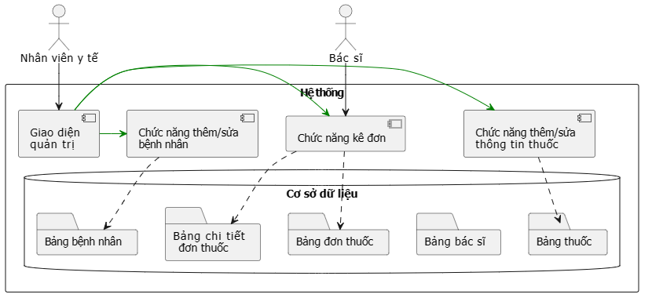

## *Hình 8. Bối cảnh hệ thống*

## 2.2. Mô tả ngữ cảnh hệ thống

* **Thêm bệnh nhân:** Chức năng này cho phép người dùng nhập thông tin về một bệnh nhân mới vào hệ thống. Thông tin bệnh nhân bao gồm tên, tuổi, giới tính, địa chỉ, số điện thoại và các thông tin khác liên quan. Sau khi nhập thông tin, hệ thống sẽ lưu trữ thông tin bệnh nhân và tạo một ID duy nhất cho bệnh nhân này.
* **Thông tin bệnh nhân:** Chức năng này cho phép người dùng xem thông tin chi tiết về một bệnh nhân đã được thêm vào hệ thống. Thông tin bệnh nhân bao gồm tên, tuổi, giới tính, địa chỉ, số điện thoại và các thông tin khác. Người dùng có thể xem và quản lý thông tin bệnh nhân từ trang này.
* **Thêm thuốc mới:** Chức năng này cho phép người dùng thêm thông tin về một loại thuốc mới vào hệ thống. Thông tin về thuốc bao gồm tên thuốc, liều lượng, liều lượng trong một ngày và các thông tin khác. Hệ thống sẽ lưu trữ thông tin thuốc và tạo một ID duy nhất cho thuốc này.
* **Thông tin thuốc:** Chức năng này cho phép người dùng xem thông tin chi tiết về các loại thuốc đã được thêm vào hệ thống. Thông tin thuốc bao gồm tên thuốc, liều lượng, liều lượng trong một ngày và các thông tin khác. Người dùng có thể xem và quản lý thông tin thuốc từ trang này.
* **Thông tin đơn thuốc:** Chức năng này cho phép người dùng xem thông tin chi tiết về các đơn thuốc đã được kê cho bệnh nhân. Thông tin đơn thuốc bao gồm các thuốc được kê, liều lượng và các thông tin khác liên quan. Người dùng có thể xem và quản lý thông tin đơn thuốc từ trang này.
* **Thông tin kê đơn thuốc:** Chức năng này cho phép người dùng xem thông tin chi tiết về việc kê đơn thuốc cho bệnh nhân. Thông tin kê đơn thuốc bao gồm bệnh nhân được kê, danh sách thuốc và các thông tin khác liên quan. Người dùng có thể xem và quản lý thông tin kê đơn thuốc từ trang này.
* **Tìm kiếm thuốc:** Chức năng này cho phép người dùng tìm kiếm thông tin về các loại thuốc trong hệ thống. Người dùng có thể nhập tên thuốc hoặc các tiêu chí khác để tìm kiếm và xem thông tin chi tiết về thuốc.
* **Chỉnh sửa thông tin bệnh nhân:** Chức năng này cho phép người dùng chỉnh sửa thông tin của một bệnh nhân đã được thêm vào hệ thống. Người dùng có thể cập nhật tên, tuổi, giới tính, địa chỉ, số điện thoại và các thông tin khác của bệnh nhân.
* **Xóa bệnh nhân:** Chức năng này cho phép người dùng xóa thông tin của một bệnh nhân khỏi hệ thống. Khi xóa bệnh nhân, hệ thống cũng sẽ xóa các đơn thuốc và thông tin liên quan khác của bệnh nhân đó.
* **Xóa đơn thuốc:** Chức năng này cho phép người dùng xóa thông tin về một đơn thuốc đãkê cho bệnh nhân. Khi xóa đơn thuốc, hệ thống sẽ xóa các thông tin chi tiết về đơn thuốc đó, bao gồm danh sách thuốc và các thông tin khác.

**2.3. Biểu đồ Use case**

**2.3.1.** **Use case Tổng quát**

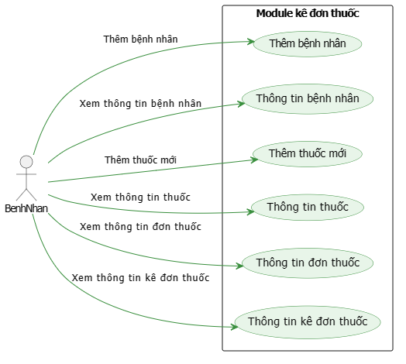

## *Hình 9. Use case Tổng quát*

|  |  |  |
| --- | --- | --- |
| STT | Mã Use Case | Tên Use Case |
| 1 | UC01 | Thêm bệnh nhân |
| 2 | UC02 | Thông tin bệnh nhân |
| 3 | UC03 | Thêm thuốc mới |
| 4 | UC04 | Thông tin thuốc |
| 5 | UC05 | Thông tin đơn thuốc |
| 6 | UC06 | Thông tin kê đơn thuốc |
| 7 | UC07 | Tìm kiếm thuốc |
| 8 | UC08 | Chỉnh sửa thông tin bệnh nhân |
| 9 | UC09 | Xóa bệnh nhân |

### **2.3.2. UC01 – Use Case Thêm bệnh nhân**

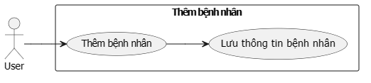

## *Hình 10. Use Case Thêm bệnh nhân*

|  |  |
| --- | --- |
| **Use case** | Thêm bệnh nhân |
| **Người thực hiện** | User |
| **Mục đích** | Cho phép người dùng thêm thông tin của một bệnh nhân mới vào hệ thống. |
| **Tổng quan** | Chức năng này cho phép người dùng nhập thông tin của bệnh nhân mới như tên, giới tính và số điện thoại vào hệ thống. |
| **Luồng sự kiện chính** | 1. Người dùng truy cập vào chức năng Thêm bệnh nhân.  2. Hệ thống hiển thị giao diện nhập thông tin bệnh nhân mới.  3. Người dùng nhập tên, giới tính và số điện thoại của bệnh nhân.  4. Người dùng nhấn nút Lưu để lưu thông tin bệnh nhân vào hệ thống.  5. Hệ thống kiểm tra và lưu trữ thông tin bệnh nhân mới. |
| **Luồng thay thế** | - Nếu người dùng không nhập đầy đủ thông tin bắt buộc, hệ thống sẽ hiển thị thông báo lỗi và yêu cầu người dùng nhập đầy đủ thông tin. |
| **Điều kiện trước** | Người dùng đã truy cập vào chức năng Thêm bệnh nhân. |
|  |  |
| **Điều kiện sau** | Thông tin bệnh nhân mới đã được lưu vào hệ thống. |

### **2.3.3. UC02 – Use Case Thông tin bệnh nhân**

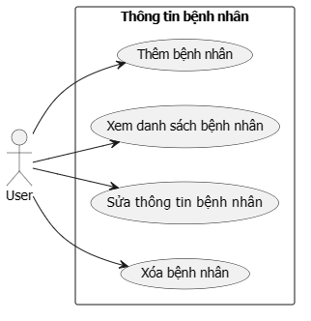

## *Hình 11. Use Case Thông tin bệnh nhân*

|  |  |
| --- | --- |
| **Use case** | Thông tin bệnh nhân |
| **Người thực hiện** | User |
| **Mục đích** | Cho phép người dùng xem thông tin chi tiết về bệnh nhân |
| **Tổng quan** | Chức năng này cho phép người dùng truy cập và xem thông tin chi tiết về một bệnh nhân cụ thể trong hệ thống. |
| **Luồng sự kiện chính** | Luồng sự kiện chính:  1. Người dùng truy cập vào module "Thông tin bệnh nhân".  2. Hệ thống hiển thị danh sách các bệnh nhân có sẵn.  3. Người dùng chọn một bệnh nhân từ danh sách.  4. Hệ thống hiển thị thông tin chi tiết về bệnh nhân được chọn, bao gồm tên, giới tính, số điện thoại, và các thông tin khác liên quan.  5. Người dùng có thể xem thông tin chi tiết về bệnh nhân và thực hiện các thao tác khác như chỉnh sửa hoặc xóa thông tin bệnh nhân. |
| **Luồng thay thế** | - Nếu không có bệnh nhân nào được tìm thấy trong hệ thống, hệ thống sẽ hiển thị thông báo không tìm thấy thông tin bệnh nhân và người dùng không thể xem thông tin chi tiết. |
| **Điều kiện trước** | Người dùng phải truy cập vào module "Thông tin bệnh nhân". |
|  |  |
| **Điều kiện sau** | Người dùng có thể xem thông tin chi tiết về bệnh nhân và thực hiện các thao tác khác trên thông tin này. |

### **2.3.4. UC03 – Use Case Thêm thuốc mới**

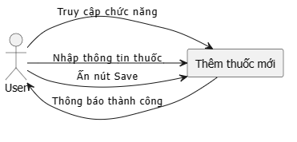

## *Hình 12. Use Case Thêm thuốc mới*

|  |  |
| --- | --- |
| **Use case** | **Thêm thuốc mới** |
| **Người thực hiện** | User |
| **Mục đích** | Thêm thông tin về thuốc mới vào hệ thống |
| **Tổng quan** | Chức năng này cho phép người dùng thêm thông tin về một loại thuốc mới vào hệ thống. Người dùng cần nhập tên thuốc, liều lượng, và liều lượng trong 1 ngày. |
| **Luồng sự kiện chính** | 1. Người dùng truy cập vào trang "Thêm thuốc mới" trong hệ thống.  2. Hệ thống hiển thị giao diện nhập thông tin thuốc mới.  3. Người dùng nhập tên thuốc, liều lượng, và liều lượng trong 1 ngày.  4. Người dùng nhấn nút "Save" để lưu thông tin thuốc mới vào hệ thống.  5. Hệ thống lưu thông tin thuốc mới vào cơ sở dữ liệu. |
| **Luồng thay thế** | - Nếu người dùng không nhập đầy đủ thông tin cần thiết, hệ thống sẽ hiển thị thông báo lỗi và yêu cầu người dùng nhập đầy đủ thông tin. |
| **Điều kiện trước** | - Người dùng đã truy cập vào hệ thống và đăng nhập. |
|  |  |
| **Điều kiện sau** | - Thông tin thuốc mới được lưu thành công vào cơ sở dữ liệu. |

### **2.3.5. UC04 – Use Case Thông tin thuốc**

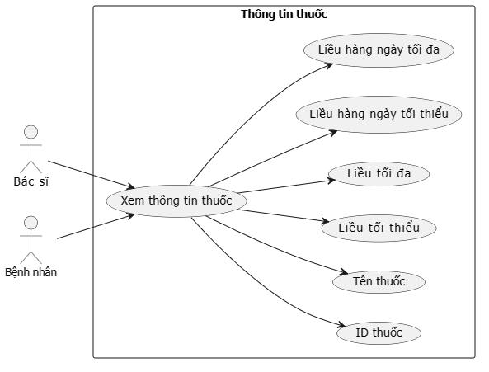

## *Hình 13. Use Case Thông tin thuốc*

|  |  |
| --- | --- |
| **Use case** | Thông tin thuốc |
| **Người thực hiện** | User |
| **Mục đích** | Cung cấp thông tin chi tiết về các loại thuốc trong hệ thống để hỗ trợ việc kê đơn. |
| **Tổng quan** | Tác nhân có thể tra cứu thông tin chi tiết của từng loại thuốc bao gồm tên, liều lượng tối thiểu và tối đa, liều lượng hàng ngày. |
| **Luồng sự kiện chính** | - Tác nhân nhập yêu cầu tra cứu vào hệ thống.  - Hệ thống hiển thị danh sách các loại thuốc khớp với yêu cầu.  - Tác nhân chọn một loại thuốc từ danh sách.  - Hệ thống hiển thị thông tin chi tiết của loại thuốc được chọn. |
| **Luồng thay thế** | - Nếu không có thông tin nào khớp với yêu cầu, hệ thống sẽ thông báo cho tác nhân. |
| **Điều kiện trước** | - Tác nhân đã đăng nhập vào hệ thống.  - Hệ thống đã được nạp với dữ liệu của các loại thuốc. |
|  |  |
| **Điều kiện sau** | - Tác nhân có được thông tin chi tiết của loại thuốc mong muốn. |

### **2.3.6. UC05 – Use Case Thông tin đơn thuốc**

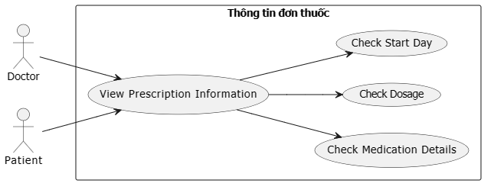

## *Hình 14. Use Case Thông tin đơn thuốc*

|  |  |
| --- | --- |
| **Use case** | Thông tin đơn thuốc |
| **Người thực hiện** | Bác sĩ, Bệnh nhân |
| **Mục đích** | Cung cấp thông tin chi tiết về đơn thuốc cho bệnh nhân và các bác sĩ khác. |
| **Tổng quan** | Chức năng này cho phép người dùng xem thông tin chi tiết của một đơn thuốc cụ thể, bao gồm tên bác sĩ kê đơn, tên bệnh nhân, và ngày kê đơn. |
| **Luồng sự kiện chính** | - Bác sĩ hoặc bệnh nhân truy cập vào hệ thống.  - Người dùng chọn một đơn thuốc cụ thể từ danh sách.  - Hệ thống hiển thị thông tin chi tiết của đơn thuốc được chọn. |
| **Luồng thay thế** | - Nếu không có thông tin về đơn thuốc, hệ thống sẽ hiển thị thông điệp lỗi. |
| **Điều kiện trước** | - Người dùng phải đã đăng nhập vào hệ thống.  - Đã có ít nhất một đơn thuốc trong hệ thống. |
|  |  |
| **Điều kiện sau** | - Thông tin của đơn thuốc được hiển thi chi tiết trên màn hình. |

### **2.3.7. UC06 – Use Case Thông tin kê đơn thuốc**

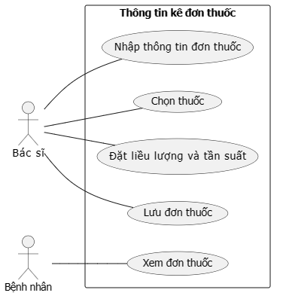

## *Hình 15. Use Case Thông tin kê đơn thuốc*

|  |  |
| --- | --- |
| **Use case** | Thông tin kê đơn thuốc |
| **Người thực hiện** | Bác sĩ, Bệnh nhân |
| **Mục đích** | Cung cấp thông tin chi tiết và chính xác về việc kê đơn thuốc cho bệnh nhân. |
| **Tổng quan** | Bác sĩ có thể nhập thông tin về loại thuốc, liều lượng, và tần suất dùng để tạo ra một đơn thuốc mới hoặc cập nhật một đơn thuốc hiện có. Bệnh nhân có thể xem đơn thuốc của mình trên hệ thống. |
| **Luồng sự kiện chính** | - Bác sĩ chọn "Chọn đơn thuốc" từ menu.  - Hệ thống hiển thị form để nhập thông tin.  - Bác sĩ nhập các thông tin cần thiết và ấn "Lưu".  - Hệ thống xác minh thông tin và lưu vào cơ sở dữ liệu.  - Hệ thống thông báo cho bác sĩ về kết quả lưu đơn thuốc.  - Bệnh nhân đăng nhập vào hệ thống và chọn "Xem đơn thuốc".  - Hệ thống hiển thị danh sách các đơn thuốc của bệnh nhân.  - Bệnh nhân chọn một đơn thuốc để xem chi tiết. |
| **Luồng thay thế** | - Nếu bác sĩ nhập thông tin không hợp lệ, hệ thống sẽ yêu cầu nhập lại.  - Nếu bệnh nhân không có đơn thuốc nào, hệ thống sẽ thông báo cho bệnh nhân biết. |
| **Điều kiện trước** | - Bác sĩ và bệnh nhân đã được xác minh danh tính và có quyền truy cập vào hệ thống. |
|  |  |
| **Điều kiện sau** | - Đơn thuốc được lưu thành công vào trong hệ thống và có thể được xem bởi bệnh nhân. |

### **2.3.8. UC08 – Use Case Chỉnh sửa thông tin bệnh nhân**

## *Hình 16. Use Case Chỉnh sửa thông tin bệnh nhân*

|  |  |
| --- | --- |
| **Use case** | Chỉnh sửa thông tin bệnh nhân |
| **Người thực hiện** | Bác sĩ |
| **Mục đích** | Cho phép người dùng chỉnh sửa thông tin của một bệnh nhân trong hệ thống |
| **Tổng quan** | Chức năng này cho phép người dùng chỉnh sửa thông tin cá nhân của một bệnh nhân, bao gồm tên, giới tính và số điện thoại. |
| **Luồng sự kiện chính** | 1. Người dùng truy cập vào chức năng chỉnh sửa thông tin bệnh nhân.  2. Hệ thống hiển thị một form với các trường thông tin cho phép chỉnh sửa.  3. Người dùng nhập thông tin mới vào các trường tương ứng.  4. Người dùng nhấn nút "Lưu" để lưu lại thông tin đã chỉnh sửa.  5. Hệ thống kiểm tra và cập nhật thông tin bệnh nhân trong cơ sở dữ liệu.  6. Hệ thống hiển thị thông báo thành công và chuyển người dùng đến trang thông tin bệnh nhân. |
| **Luồng thay thế** | - Nếu thông tin nhập vào không hợp lệ, hệ thống sẽ hiển thị thông báo lỗi và yêu cầu người dùng nhập lại.  - Nếu người dùng không muốn tiếp tục chỉnh sửa, có thể nhấn nút "Hủy" để quay lại trang thông tin bệnh nhân mà không lưu lại thay đổi. |
| **Điều kiện trước** | - Người dùng đã đăng nhập vào hệ thống.  - Bệnh nhân cần chỉnh sửa đã tồn tại trong cơ sở dữ liệu. |
|  |  |
| **Điều kiện sau** | - Thông tin bệnh nhân đã được cập nhật thành công trong cơ sở dữ liệu.  - Người dùng được chuyển đến trang thông tin bệnh nhân với thông tin mới được hiển thị. |

### **2.3.9. UC09 – Use Case Xóa bệnh nhân**

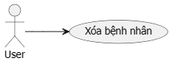

## *Hình 17. Use Case Xóa bệnh nhân*

|  |  |
| --- | --- |
| **Use case** | Xóa bệnh nhân |
| **Người thực hiện** | Bác sĩ |
| **Mục đích** | Xóa thông tin của một bệnh nhân khỏi hệ thống |
| **Tổng quan** | Chức năng này cho phép người dùng xóa thông tin của một bệnh nhân. |
| **Luồng sự kiện chính** | 1. Người dùng truy cập vào giao diện quản lý bệnh nhân.  2. Hệ thống hiển thị thông tin chi tiết của bệnh nhân và các đơn thuốc liên quan.  3. Người dùng xác nhận việc xóa bệnh nhân.  4. Hệ thống xóa thông tin bệnh nhân và các đơn thuốc liên quan khỏi cơ sở dữ liệu. |
| **Luồng thay thế** | Nếu người dùng không xác nhận việc xóa, hệ thống không thực hiện xóa và quay lại trang chi tiết bệnh nhân. |
| **Điều kiện trước** | - Người dùng đã đăng nhập vào hệ thống.  - Người dùng có quyền truy cập và sửa đổi thông tin bệnh nhân. |
|  |  |
| **Điều kiện sau** | - Thông tin bệnh nhân và các đơn thuốc liên quan đã được xóa khỏi hệ thống.  - Hệ thống hiển thị lại trang quản lý bệnh nhân. |

## 2.4. Thiết kế cơ sở dữ liệu

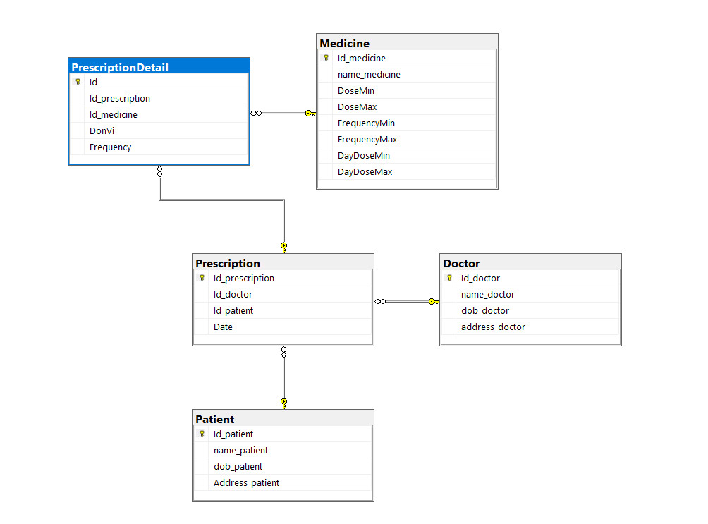

## *Hình 18. Thiết kế cơ sở dữ liệu*

### **2.4.1. Mô tả bảng “doctor”**

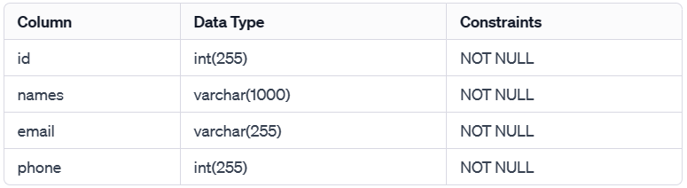

### **2.4.2. Mô tả bảng “medicine”**

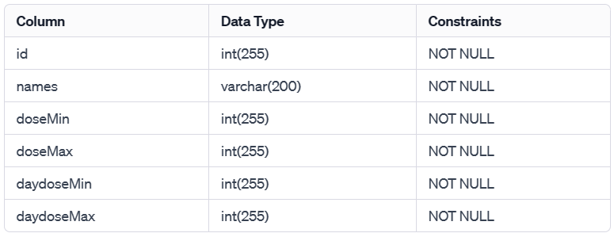

### **2.4.3. Mô tả bảng “patient”**

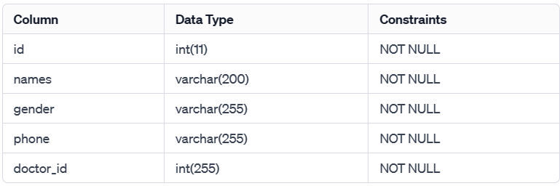

### **2.4.4. Mô tả bảng “prescription”**

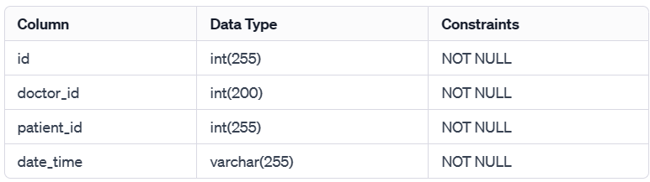

### **2.4.5. Mô tả bảng “prescriptiondetail”**

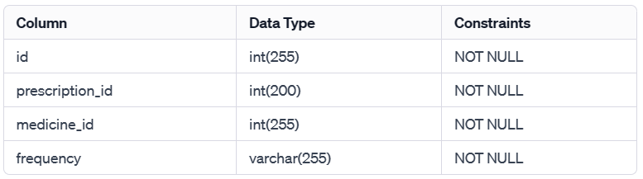

## 2.5. Thiết kế giao diện

### **2.5.1.** **Giao diện trang thêm bệnh nhân**

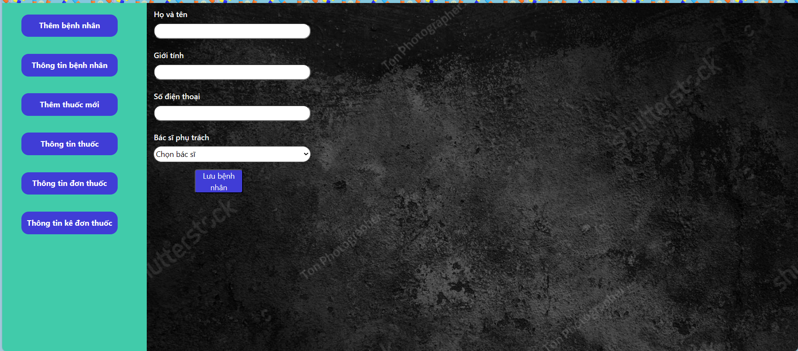

## *Hình 19. Giao diện trang thêm bệnh nhân*

## 2.5.2. Giao diện trang thông tin bệnh nhân

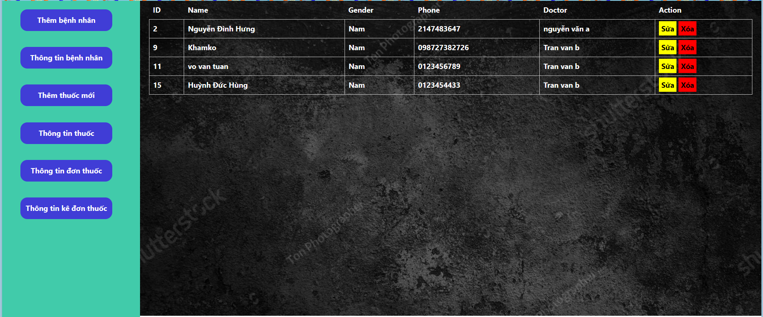

## *Hình 20. Giao diện trang thông tin bệnh nhân*

## 2.5.3. Giao diện trang thêm thuốc mới

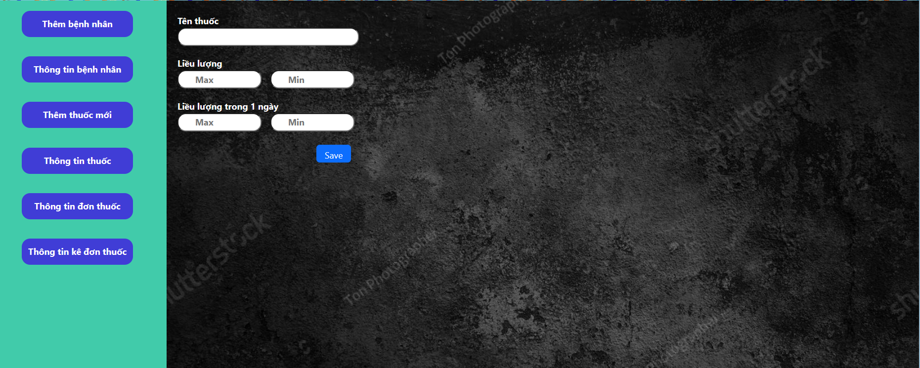

## *Hình 21. Giao diện trang thêm thuốc mới*

## 2.5.4. Giao diện trang thông tin thuốc

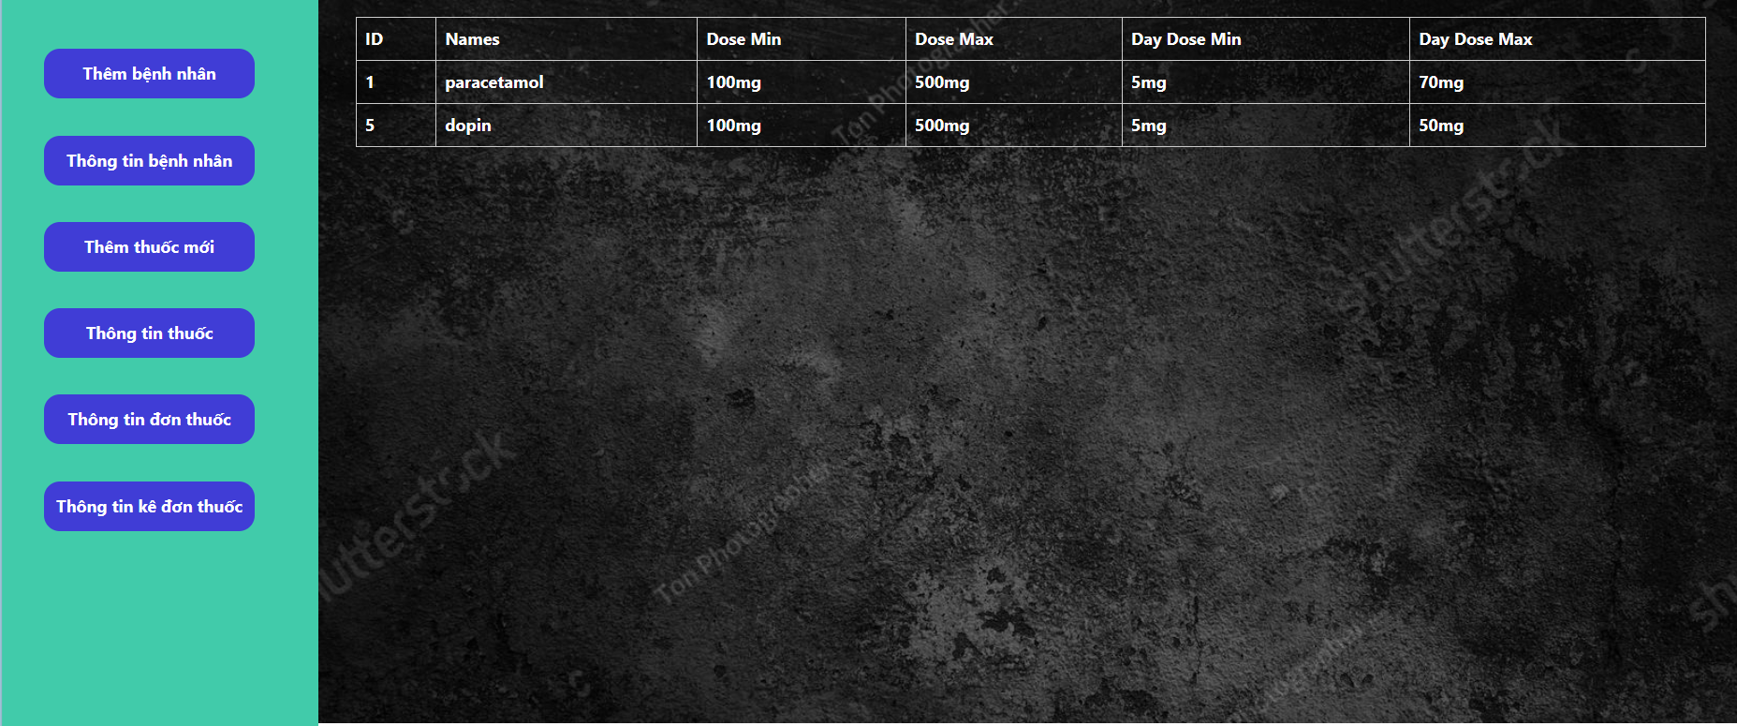

## *Hình 22. Giao diện trang thông tin thuốc*

## 2.5.5. Giao diện trang thông tin đơn thuốc

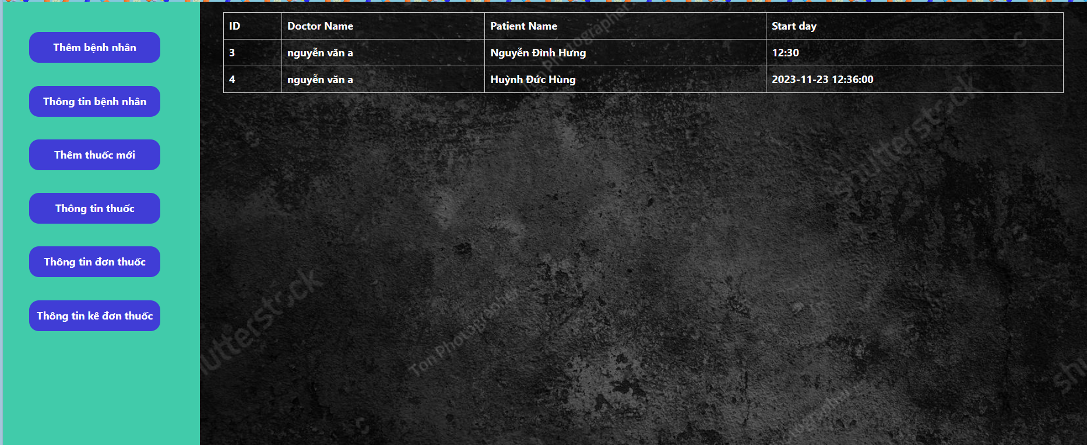

## *Hình 23. Giao diện trang thông tin đơn thuốc*

## 2.5.6. Giao diện trang thông tin kê đơn thuốc

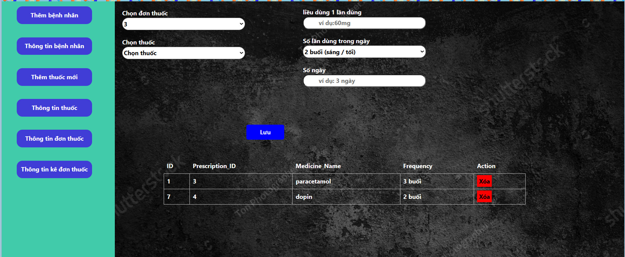

## *Hình 24. Giao diện trang thông tin kê đơn thuốc*

# **CHƯƠNG 3: KẾT LUẬN VÀ HƯỚNG PHÁT TRIỂN**

## 3.1. Kết luận

Trong bài viết này, chúng tôi đã tạo ra một module kê đơn thuốc đơn giản sử dụng ngôn ngữ lập trình PHP và MySQL. Module này cho phép người dùng thêm thuốc mới vào hệ thống, chỉnh sửa và xóa thông tin bệnh nhân và đơn thuốc.

Chúng tôi đã sử dụng HTML và CSS để tạo giao diện người dùng thân thiện và dễ sử dụng. Bên cạnh đó, chúng tôi cũng sử dụng Bootstrap để tối ưu hóa trang web và làm cho nó tương thích với các thiết bị di động.

Để lưu trữ dữ liệu, chúng tôi đã sử dụng MySQL và tạo kết nối đến cơ sở dữ liệu thông qua file connect.php. Chúng tôi đã triển khai các chức năng thêm, sửa đổi và xóa thông tin bệnh nhân và đơn thuốc bằng cách sử dụng các truy vấn SQL tương ứng.

Tuy nhiên, module kê đơn thuốc này vẫn còn một số hạn chế. Ví dụ, chúng tôi chưa thực hiện kiểm tra dữ liệu đầu vào và bảo mật dữ liệu. Để cải thiện chất lượng và tính bảo mật của module, chúng tôi có thể thêm các kiểm tra và xác thực dữ liệu đầu vào, mã hóa dữ liệu và bảo vệ chống tấn công SQL Injection.

Tổng quan, module kê đơn thuốc đã đáp ứng mục tiêu đề ra và cung cấp một cách dễ dàng và thuận tiện để quản lý thông tin bệnh nhân và đơn thuốc. Để phát triển và nâng cao module này, chúng tôi đề xuất thêm các tính năng và cải tiến sau này.

## 3.2. Hướng phát triển

Đề tài vẫn còn nhiều vấn đề để cải thiện và phát triển trong tương lai. Cụ thể:

* Thiết kế giao diện người dùng: Dựa trên yêu cầu và chức năng đã xác định, tiến hành thiết kế giao diện người dùng cho module kê đơn thuốc. Giao diện này cần phải thân thiện, dễ sử dụng và đáp ứng nhu cầu của người dùng.
* Phát triển chức năng kê đơn thuốc: Xây dựng các chức năng cần thiết để tạo, cập nhật và xem thông tin về đơn thuốc. Điều này có thể bao gồm việc thêm, sửa đổi và xóa đơn thuốc, tìm kiếm và lọc đơn thuốc, và các tính năng khác để quản lý đơn thuốc một cách hiệu quả.
* Quản lý danh sách thuốc: Phát triển các chức năng để quản lý danh sách thuốc, bao gồm thêm, sửa đổi và xóa thuốc, tìm kiếm và lọc thuốc, và các tính năng khác để quản lý danh sách thuốc một cách thuận tiện.
* Tối ưu hóa và kiểm thử: Đảm bảo rằng module kê đơn thuốc hoạt động một cách chính xác và hiệu quả. Kiểm tra chức năng, xử lý lỗi và tối ưu hóa hiệu suất của module.

# **TÀI LIỆU THAM KHẢO**

[1]. PHP <https://www.php.net/> (3/12/2023)

[2]. Bootstrap <https://getbootstrap.com> (3/12/2023)

[3]. MySQL <https://www.mysql.com> (3/12/2023)

[4]. HTML <https://www.w3schools.com/html/default.asp> (3/12/2023)

[5].CSS <https://www.w3schools.com/css/default.asp> (3/12/2023)